# Sich ängstlich oder verängstigt fühlen

Name:

Wenn ich mich **ängstlich** oder verängstigt fühle, gehen mir diese Gedanken durch den Kopf:

Name:

Wenn ich mich **ängstlich** oder verängstigt fühle, sage ich diese Dinge zu mir selbst:

Wenn ich **Angst** habe oder verängstigt bin, mache ich genau das:

Macht diese Bewältigungsstrategie die Situation besser oder schlechter?  
Woher weißt du das?

Würdest du dies als eine gesunde Bewältigungsstrategie betrachten?

# Gefühle können sich körperlich bemerkbar machen

Name:

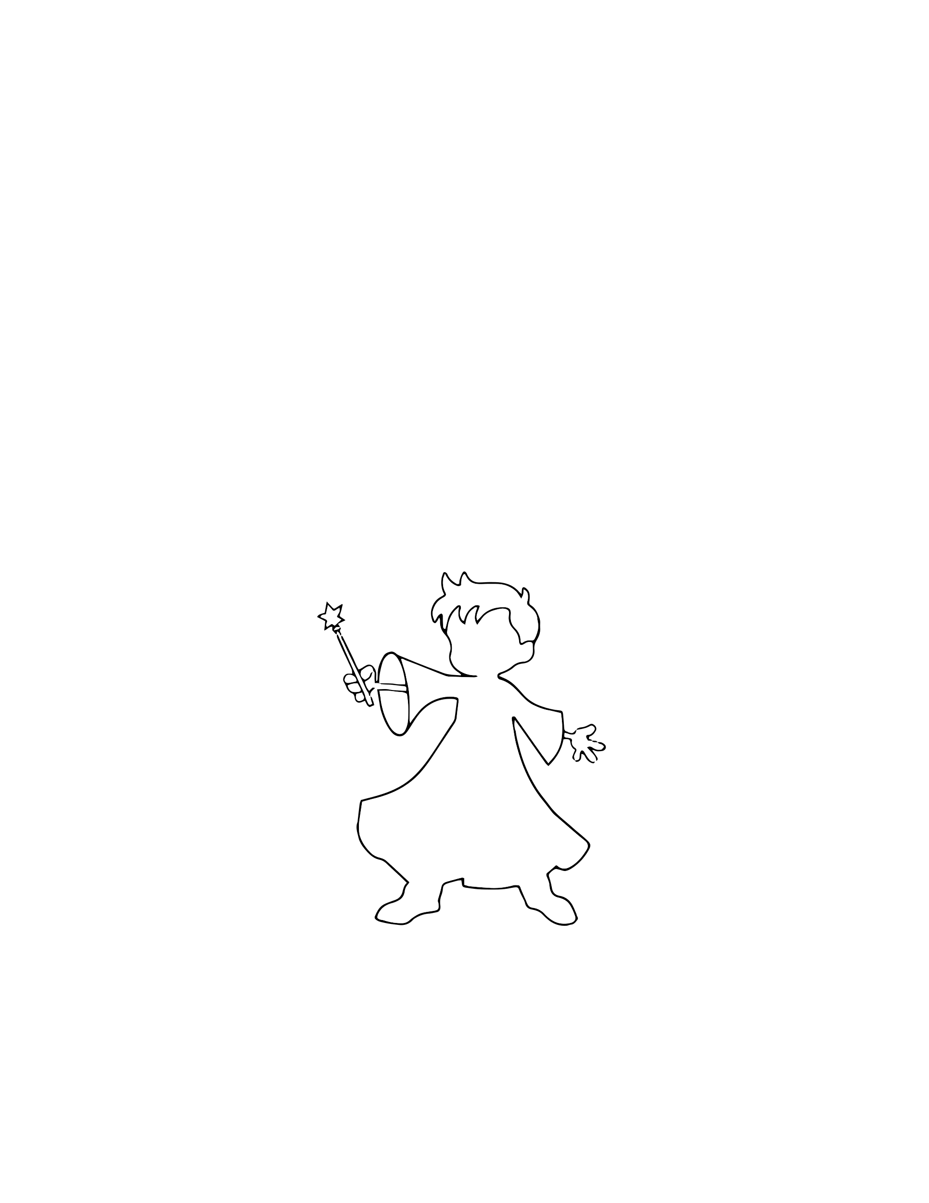Kreuze die Stellen an, die sich beim letzten Mal, als du **Angst** hattest, schlecht oder anders angefühlt haben.